Министерство образования Московской области

Государственное бюджетное профессиональное образовательное учреждение

Московской области «ХХХХ»

09.02.07

ОТЧЕТ

По лабораторным работам

ОП 03 Операционные системы и среды

ККОО.ОСХХХХ.000

Студент

Преподаватель

Дата защиты______ Оценка______

2021

Лабораторная работа № 6

Тема работы: Управление виртуальной памятью

Цели и задачи работы:

Научиться осуществлять установку ОС на виртуальную машину

Описание последовательности лабораторной работы:

В этой лабораторной работе вы выполните индивидуальную настройку параметров виртуальной памяти.

Рекомендуемое оборудование: Компьютер с установленной ОС Windows 7.

На жёстком диске должны иметься два или более разделов.

Действие 1

Выберите «Пуск» > щёлкните правой кнопкой мыши Компьютер > Свойства > Дополнительные параметры системы.

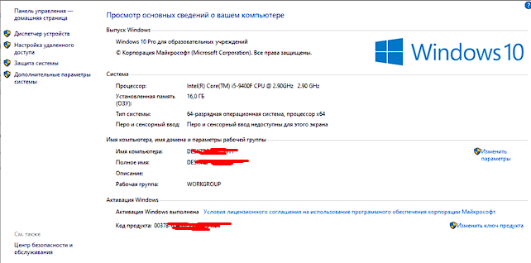

Рисунок 1 Дополнительные параметры системы

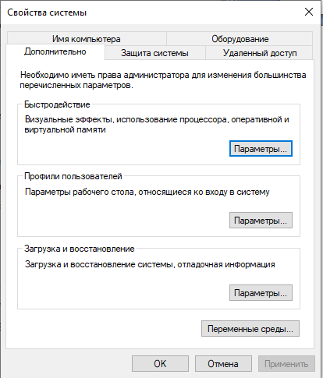

Рисунок 2 Свойства системы

Выберите вкладку Дополнительно и нажмите кнопку «Параметры...» в области «Быстродействие».

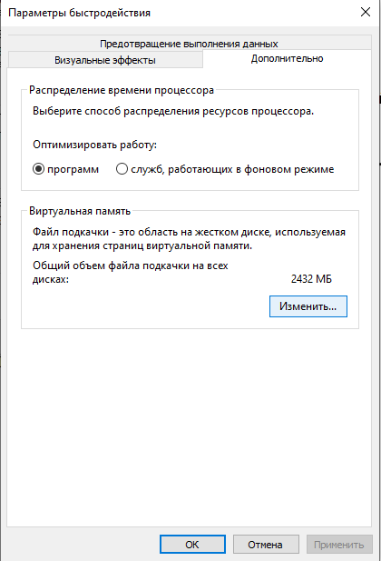

Рисунок Параметры быстродействия

Перейдите на вкладку Дополнительно.

Каков текущий размер виртуальной памяти (файла подкачки)?

Ответ: 2432 МБ

Нажмите кнопку Изменить в области «Виртуальная память».

Откроется окно «Виртуальная память».

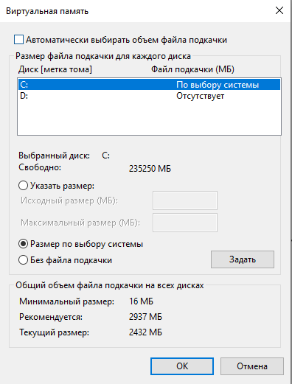

Рисунок 4 Виртуальная память

Снимите флажок «Автоматически выбирать объём файла подкачки».

Выберите диск D:

Выберите переключатель «Указать размер»:

Взгляните на рекомендованный размер в разделе «Общий объём файла подкачки на всех дисках» окна «Виртуальная память».

Введите число меньше рекомендованного размера файла в поле Исходный размер (МБ).

Введите число, большее, чем первоначальный размер, но менее рекомендованного размера файла, в поле Максимальный размер (МБ):

Нажмите кнопку Задать.

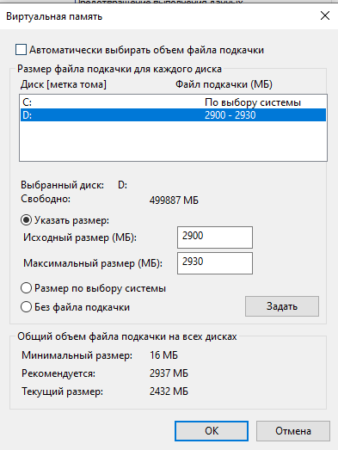

Рисунок 5 Указываем размер файла подкачки

Выберите диск C:

Выберите вариант «Без файла подкачки» и нажмите кнопку Задать.

Появится предупреждающее сообщение «Свойства системы».

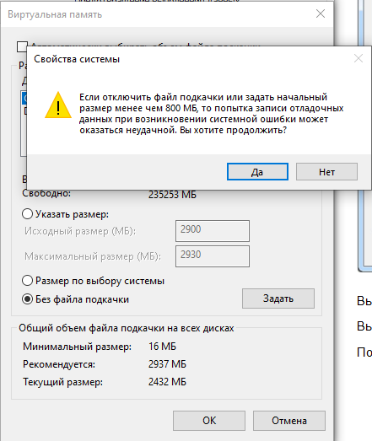

Рисунок 6 Предупреждающее сообщение

Нажмите кнопку ОК, чтобы принять новые параметры виртуальной памяти.

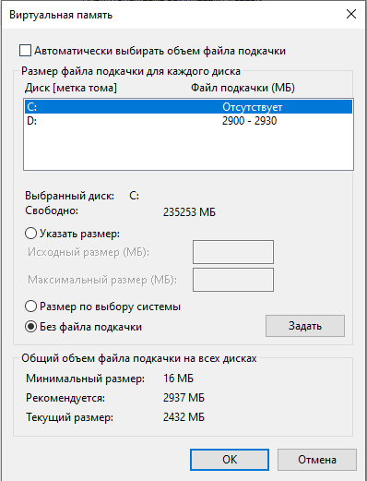

Рисунок 7 Виртуальная память

Вновь появится окно «Параметры быстродействия», нажмите кнопку ОК.

Нажмите кнопку ОК.

Появится окно сообщения «Свойства системы».

Нажмите кнопку ОК.

Действие 3

Перейдите к окну «Виртуальная память» и откройте его.

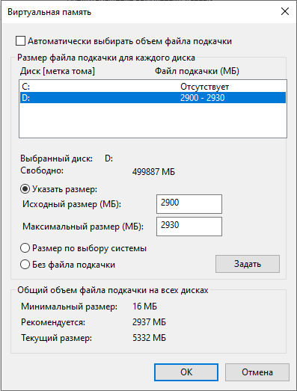

Рисунок 8 Диск D:

Какой диск или [Метка тома] содержит файл подкачки?

Диск D: содержит файл подкачки

Нажмите кнопку Отмена, чтобы закрыть все открытые окна.

Действие 4

Верните виртуальную память к исходным параметрам.

Выберите диск C: [Локальный диск] > Размер по выбору системы > Задать.

Затем выберите диск D: > Без файла подкачки > Задать.

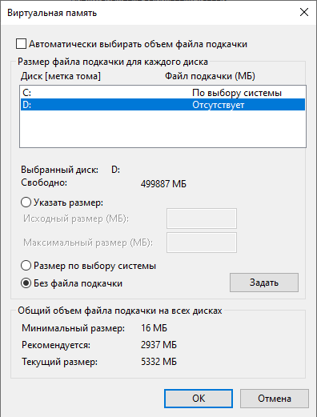

Рисунок 9 Диск D:

Установите флажок «Автоматически» выбирать объём файла подкачки и нажмите кнопку ОК.

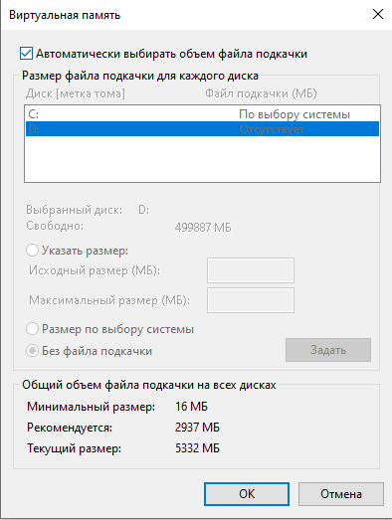

Рисунок 10

Появится предупреждающее сообщение о перезапуске «Свойства системы».

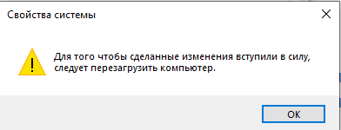

Рисунок 11 Сообщение о перезагрузке

Нажмите кнопку OK, чтобы закрыть следующие окна: «Параметры быстродействия» и «Свойства системы».

Появится сообщение «Чтобы изменения вступили в силу, нужно перезагрузить компьютер», нажмите кнопку Перезагрузить сейчас.

Контрольные вопросы:

1.Назовите основные методы управления памятью.

* Распределение памяти фиксированными разделами
* Распределение памяти динамическими разделами
* Распределение памяти перемещаемыми разделами

2.Каковы основные функции задачи управления памятью.

* Отслеживание свободной и занятой памяти;
* Выделение памяти процессам и освобождение памяти по завершении процессов;
* Вытеснение кодов и данных процессов из оперативной памяти на диск (полное или частичное), когда размеры основной памяти не достаточны для размещения в ней всех процессов, и возвращение их в оперативную память, когда в ней освобождается место;
* Настройка адресов программы на конкретную область физической памяти.

3.Достоинства и недостатки каждого из методов управления.

* Достоинствами распределения памяти перемещаемыми разделами являются эффективное использование оперативной памяти, исключение внутренней и внешней фрагментации, недостатком – дополнительные накладные расходы ОС.
* Схемы с фиксированными разделами относительно просты, предъявляют минимальные требования к операционной системе; накладные расходы работы процессора на распределение памяти невелики. Однако у этих схем имеются серьезные недостатки: количество разделов, определенное в момент генерации системы, ограничивает количество активных процессов (т.е. уровень мультипрограммирования); поскольку размеры разделов устанавливаются заранее во время генерации системы, небольшие задания приводят к неэффективному использованию памяти, в средах, где заранее известны потребности в памяти всех задач, применение рассмотренной схемы может быть оправдано, но в большинстве случаев эффективность этой технологии крайне низка.
* По сравнению с методом распределения памяти фиксированными разделами, метод распределения памяти динамическими разделами обладает гораздо большей гибкостью, но ему присущ очень серьезный недостаток — фрагментация памяти. Фрагментация — это наличие большого числа несмежных участков свободной памяти очень маленького размера (фрагментов)

4.Какова схема программно-аппаратной реализации метода управления страничной памятью по запросам.

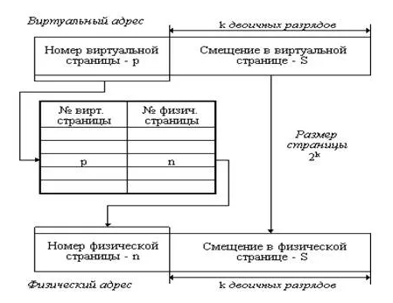

Рисунок 12 Схема программно-аппаратной реализации метода управления страничной памятью по запросам

5.Назовите классические алгоритмы замещения страниц по запросам.

* Алгоритм замещения страниц
* Алгоритм "вторая попытка"
* Алгоритм FIFO (первая прибыла - первая выгружена)
* Алгоритм NRU

6.Что такое виртуальная память.

Виртуальная память - схема адресации памяти компьютера, при которой память представляется программному обеспечению непрерывной и однородной, в то время как в реальности для фактического хранения данных используются отдельные (разрывные) области различных видов памяти, включая кратковременную (оперативную) и долговременную (жёсткие диски, твёрдотельные накопители).

7.Какие схемы управления памятью применимы для мультипрограммных систем.

Схемы управления памятью с переменными разделами.